Управа района Силино совместно с молодежной палатой района поздравили на дому ветеранов
03.02.2023
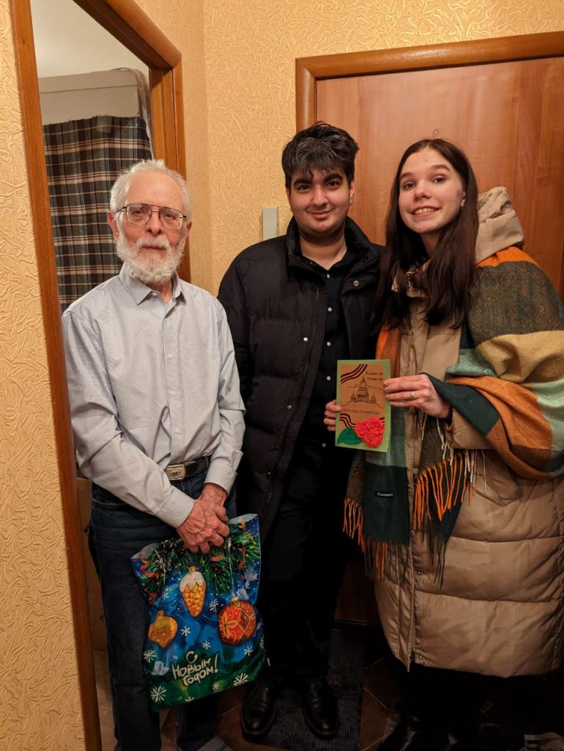
В преддверии 79-летия со Дня полного освобождения Ленинграда от фашистской блокады управа района Силино совместно с молодежной палатой района поздравили на дому ветеранов.
Арутюнян Эрик и Кулинченко Варвара выразили искреннюю благодарность ветеранам за Победу, пожелали им крепкого здоровья, долгих лет жизни и вручили подарки, а так же поздравительные открытки, которые сделали своими руками воспитанники ГБУ «Энергия». Ветераны были очень рады гостям и благодарны за внимание и заботу, проявленные к ним.

Адрес страницы: http://silino.mos.ru/presscenter/news/detail/11389313.html
Управа района Силино города Москвы

